|  |
| --- |
| [ Labordokumentaiton ] |
| **[ EAT ]** |
| [ Gleichrichter ] |

**Hochschule Luzern**

**Technik & Architektur**

**Hochschule: Hochschule Luzern – Technik & Architektur**

**Autoren: Labor-Gruppe 2**

**Andreas Lindegger**andreas.lindegger@stud.hslu.ch

**Giordano Altomare**giordano.altomare@stud.hslu.ch

**Dozierender: Adrian Omlin**

**Ort: Horw**

**Abgabetermin: 19. November 2017**

Inhaltsverzeichnis

Einleitung 4

1 Messgeräte 4

2 Bestimmung der Glättungsinduktivität 4

3 Einphasige Brückenschaltung 6

3.1 Ungesteuerter Betrieb 6

3.2 Gesteuerter Betrieb 7

3.3 Kommutierung 9

4 Dreiphasen-Brückenschaltung 10

4.1 Ungesteuerter Betrieb 10

4.2 Gesteuerter Betrieb 11

4.3 Kommutierung 12

4.4 Strombegrenzung 14

5 Spannungsbelastung der Halbleiter 14

5.1 Messaufbau 14

5.2 Messergebnisse 14

5.3 Interpretation 15

6 Wechselrichterbetrieb 15

6.1 Messaufbau 15

6.2 Messergebnisse 15

6.3 Interpretation 15

7 Netzrückwirkungen 15

8 Schlussfolgerungen 16

# Einleitung

Sämtliche Berechnungen wurden in MATLAB R2017a getätigt. Wenn nicht anders angegeben handelt es sich bei den angegebenen Messwerten um Mittelwerte.

# Messgeräte

Die folgenden Messgeräte wurden für sämtliche Messungen verwendet.

Tabelle : Messgeräte

|  |  |  |  |
| --- | --- | --- | --- |
| Gerät | Hersteller | Typ | HSLU Inventar-Nr. |
| Oszilloskop | Tektronix | TPS2014 | 526 |
| Differenzialverstärker 1 | Kolbinger Electronic | DA1000VN | 185 |
| Differenzialverstärker 2 | Kolbinger Electronic | DA1000VN | 11 005 |
| Strommesszange 1 | Fluke | LEM PR30 | 540 |
| Strommesszange 2 | Fluke | LEM PR30 | 542 |
| Power Analyszer | Voltech | PM 3000 | 099 |
| Multimeter | MetraHit | 16S | 468 |
| Strommessgerät | Brown Boveri | AFVL a 164 | 076 |
| Power Supply | Rode & Schwarz | NGSM32/10 | 427 |

# Bestimmung der Glättungsinduktivität

Der Leitungswiderstand R konnte mit Anlegen einer Spannung und Messung des resultierenden Stromes ermittelt werden.

$$R=\frac{U}{I}=\frac{0,37 V}{2,95 A}=0.1254 Ω$$

Das ZL konnte auf dieselbe Art mit der Netzspannung f= 50Hz ermittelt werden.

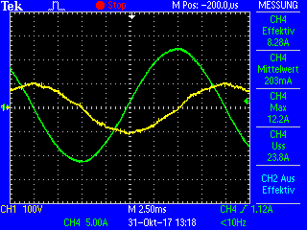

Abbildung : Vermessung Spule

$$Z_{L}=\frac{U_{eff}}{I_{eff}}=\frac{70.5 V}{8.24 A}=8,55 Ω$$

$$X_{L}=\sqrt{Z_{L}^{2}-R^{2}}=8.55 Ω$$

$$L=\frac{X_{L}}{ω}=27.23 mH$$

# Einphasige Brückenschaltung

## Ungesteuerter Betrieb

### Messaufbau

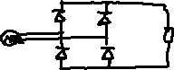

Abbildung : ungesteuerter Betrieb Messaufbau

### Messergebnisse

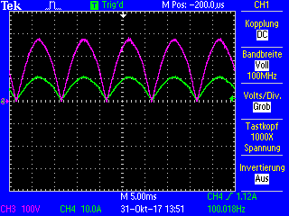



Abbildung : Messung über ohmscher Last (grün: Strom, violett: Spannung)

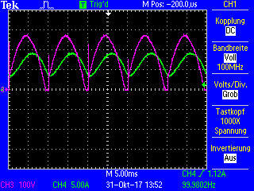

Abbildung : Messung über induktiver Last (grün: Strom, violett: Spannung)

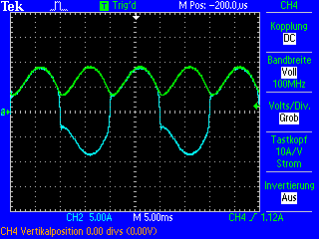

Abbildung : Messung über Induktivität (blau: Netzstrom, grün: Ausgangsstrom)

### Interpretation

Bei der Messung mit ohmscher Last ist der Strom in Phase mit der Spannung. Bei induktiver Last wirkt eine Phasenverschiebung. Zudem ist auf dem Messbild sichtbar, dass der Umschaltvorgang der Halbleiter verzögert wird und in einem Spannungspeak resultiert.

## Gesteuerter Betrieb

### Messaufbau

Der Aufbau entspricht 3.1.1, jedoch sind die Dioden durch Thyristoren ersetzt.

### Messergebnisse

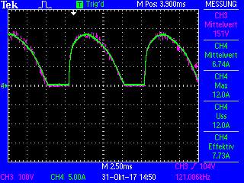

Abbildung : Messung mit ohmscher Last

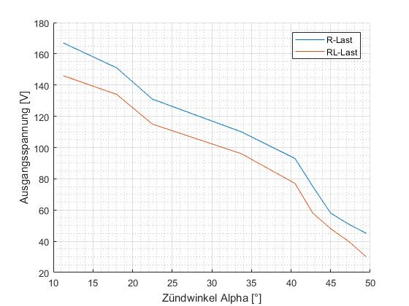

Abbildung : Ud(alpha) mit konstantem I aus 11 Datenpunkte

### Interpretation

Gut erkennbar ist, dass bei zunehmendem Zündwinkel die Ausgangsspannung sinkt.

Bei zusätzlicher Induktivität (L) zur ohmschen Last (R) wird die Spannung reduziert. Auf Grund der Glättungseigenschaft der Spule und der Erhöhung des ZLast wurde hingegen erwartet, dass die Spannung URL höher ausfällt, als mit rein ohmscher Last. Allenfalls könnte eine Begründung sein, dass die Induktivität mit 54mH zu klein ist, um eine ausreichende Glättung zu bewirken.

## Kommutierung

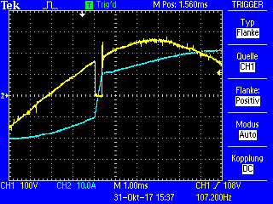

Abbildung : Kurzschluss verketteter Spannung (gelb) durch Kommutierung



Abbildung : ungesteuerter Betrieb mit RL Last (grün: Laststrom DC, blau: Netzstrom Einphasig AC)

Die Kommutierung ist in Abbildung 8 gut durch den Kurzschluss der verketteten Spannung erkennbar. Für kurze Zeit sind zwei Halbleiter der gleichen Seite leitend, da die Spule den Strom aufrechterhält. In Abbildung 9 ist die Kommutierung durch den verzögerten Anstieg (in Form einer "Rampe" im Anstieg der Halbwelle) im Last- und Netzstrom erkennbar.

# Dreiphasen-Brückenschaltung

## Ungesteuerter Betrieb

### Messaufbau

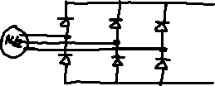

### Messergebnisse

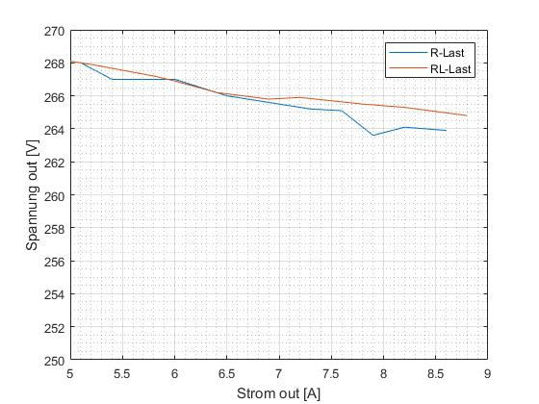

Abbildung : Uout(I) mit R-Last und RL-Last

### Interpretation

Anders als bei der einphasigen Messung ist in Abbildung 10 nun zu erkennen, dass bei der L-Glättung die Spannung weniger steil abfällt.

## Gesteuerter Betrieb

### Messaufbau

Der Aufbau entspricht 4.1.1, jedoch sind die Dioden durch Thyristoren ersetzt.

### Messergebnisse

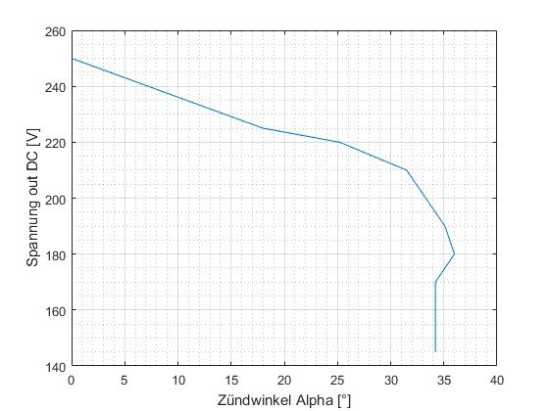

Abbildung : Udc(alpha)

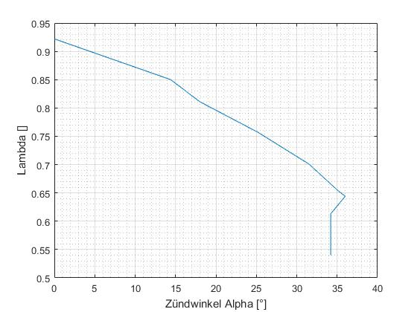

Abbildung : Lambda(alpha)

### Interpretation

Wie erwartet nimmt bei zunehmendem Zündwinkel die Spannung ab (Abbildung 11).

Gemäss Abbildung 12 wird mit zunehmendem Zündwinkel der Leistungsfaktor Lambda schlechter. Dies kommt zu Stande, weil die Schaltung zu mehr Oberwellen und zu einer Phasenverschiebung zur Grundschwingung führt.

Bei Stagnierung des Zündwinkels um ~35° in Abbildung 11 und Abbildung 12 wird ein Messfehler vermutet, denn trotz der Erhöhung des Zündwinkels konnte dieser Messtechnisch nicht mehr nachgewiesen werden. Spannung und Strom verhielten sich hingegen plausibel.

## Kommutierung

### Messaufbau

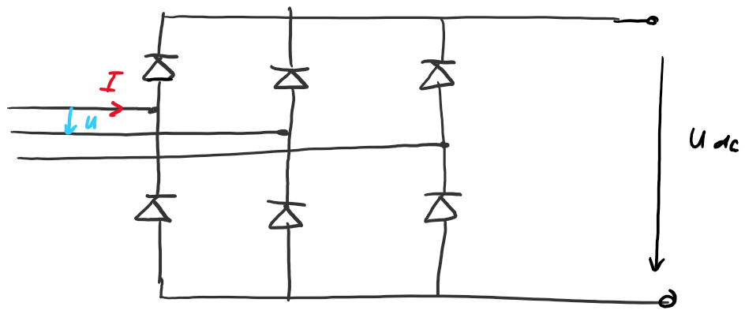

### Messergebnisse

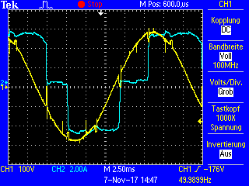

Abbildung : Eingangsphase Strom (blau) und Spannung (gelb)

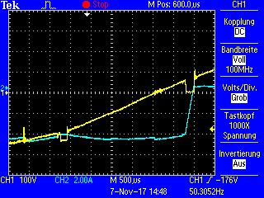

Abbildung : Eingangsphase Strom (blau) Nahaufnahme

### Interpretation

Der gleiche Effekt in der Spannung durch die Kommutierung wie in Kapitel 3.3 (einphasige Brückenschaltung) ist zu erkennen (Abbildung 13). Im Unterschied zum einphasigen Gleichrichter sind im Strom die Buckel der einzelnen Phasen die dazu geschalten werden zu erkennen.

## Strombegrenzung

Auf Grund der Messunsicherheit mit dem Zündwinkel aus den vorhergehenden Messungen wurde auf diese Aufgabe verzichtet.

# Spannungsbelastung der Halbleiter

## Messaufbau

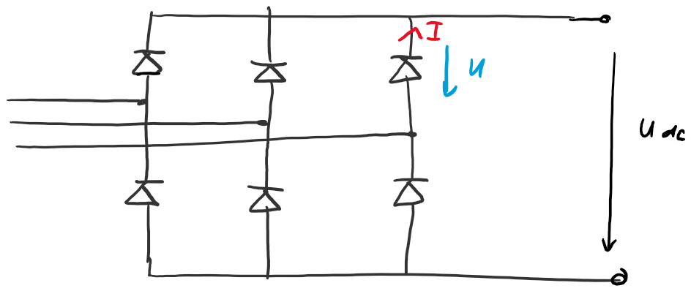

## Messergebnisse

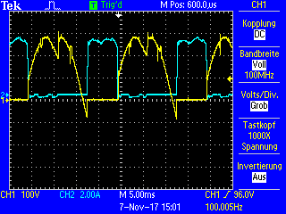

Abbildung : Verlauf Strom (blau) und Spannung (gelb) über Halbleiter

## Interpretation

Gut in Abbildung 15 zu sehen ist, dass die Spannung eine kurze negative Spannungsspitze aufweist. Dies kommt zu Stande, weil der Halbleiter durch den Strom der Spule leitend bleibt.

Die kleine Rückwärtsstromspitze, welche durch die Schwingungen leicht sichtbar ist, ist durch die physikalischen Eigenschaften des Halbleiters gegeben (Ausräumung PN-Übergang).

# Wechselrichterbetrieb

## Messaufbau

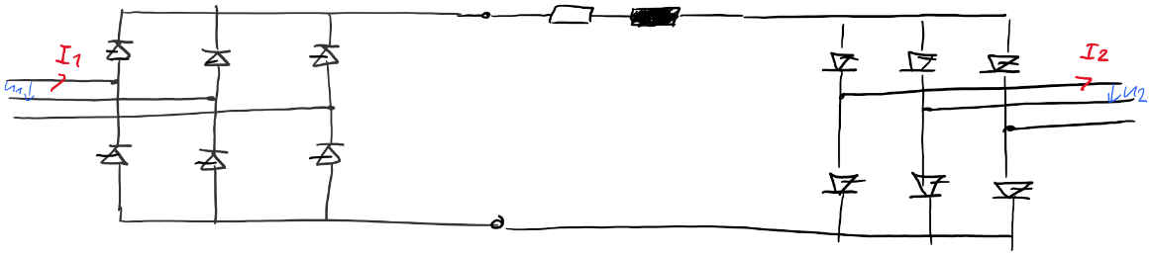

## Messergebnisse

Die Schaltung wurde erfolgreich betrieben. Die Messergebnisse wurden mit dem KO nicht gespeichert.

## Interpretation

Den Gleichrichter sowie den Wechselrichter als Stromsenke, kann man sich als zwei DC Spannungsquellen denken. Der Spannungsunterschied über der Last bestimmt den Stromfluss. Durch die unterschiedlichen Zündwinkel kann in einem Wechselrichter die Spannung für den Zwischenkreis und damit die Stromrichtung bestimmt werden.

# Netzrückwirkungen

Diese Aufgabe wurde aus Zeitgründen nicht mehr durchgeführt.

# Schlussfolgerungen

Die abgearbeitete so wie die vorangehenden Laborarbeiten sind sehr interessant. Durch die praktische Sichtbarkeit der theoretischen Inputs werden viele «aha» Erlebnisse ermöglicht. Insbesondere die Analysen die Messergebnisse sind lehrreich. Es zeigt sich auch, dass in der Theorie viele reale Effekte vernachlässigt wurden, die dann während den Messungen zu vielen Fragen führten. Trotz gründlicher Laborvorarbeit musste dann der Beistand der anwesenden Fachlehrpersonen öfters hinzugezogen werden. Der Anteil an selbständiger und effizienter Durchführung der Messaufgaben war aus unserer Sicht erschwert. Zusätzlich ist die fehlende Erfahrung mit den vorhandenen Messgeräten und Messaufbauten problematisch. Oft wurden wir dann erst auf Anfrage auf Umstände hingewiesen die wir selbst nicht herausfinden konnten.

Trotz der kritischen Worte empfanden wir dieses Labor als eines der besseren und lehrreichen in unserer bisherigen Studienzeit. Wir konnten uns viel Zeit nehmen einige wesentliche Details zu analysieren die schlussendlich den eigentlichen Lerneffekt erbrachten.